Лабораторная работа №3

1 Диаграмма вариантов использования «Сетевой город. Образование»
Для анализа предметной области выбраны два существующих школьных электронных журнала: «Сетевой город. Образование» и «Дневник.ру». Функциональные требования выделены по описаниям систем, личному опыту и руководствам пользователя. Для каждого сервиса построена диаграмма вариантов использования. Она показывает, какие задачи решают участники учебного процесса, и не описывает экраны и внутреннее устройство.
Приложение «Сетевой город. Образование» рассматривалось по описанию на сайте разработчика, личному опыту и руководствам пользователя. Выделены следующие функциональные требования:
- просмотреть расписание уроков;
- просмотреть оценки;
- просмотреть посещаемость;
- просмотреть домашнее задание;
- вести оценки («CRUD» Оценка): выставить отметку, изменить и удалить ошибочную;
- вести посещаемость («CRUD» Посещаемость): отметить пропуск или опоздание, изменить и удалить запись;
- вести домашнее задание («CRUD» Домашнее задание): задать задание, изменить и удалить;
- вести сообщения («CRUD» Сообщение): написать сообщение, прочитать, изменить и удалить своё.
Система «Сетевой город. Образование» обозначена на диаграмме прямоугольником, актёры расположены вне его. Актёр Учитель связан с вариантами «CRUD» Оценка, «CRUD» Посещаемость и «CRUD» Домашнее задание: он выполняет над этими объектами все четыре операции. Ученик связан с четырьмя просмотровыми вариантами — «Просмотреть расписание», «Просмотреть оценки», «Просмотреть посещаемость» и «Просмотреть домашнее задание», а также с вариантом «CRUD» Сообщение: в переписке он создаёт, читает, изменяет и удаляет свои сообщения, то есть владеет всеми четырьмя операциями. Учитель тоже ведёт переписку и связан с «CRUD» Сообщение.
Актёр Родитель связан с Учеником отношением обобщения: родителю доступны все варианты использования Ученика — данные ребёнка он просматривает теми же средствами, что и сам ученик, и так же ведёт переписку. Ученик и Родитель изменять учебные данные не могут: «CRUD»-варианты оценок, посещаемости и домашнего задания связаны только с Учителем.
Вход в систему на диаграмме не показан: у пользователя нет цели просто войти в систему, это вынужденная мера, навязанная системой. Диаграмма представлена на рисунке 1, её описание — в таблице 1.

Таблица 1 – Описание диаграммы вариантов использования «Сетевой город. Образование»
Поле | Описание
Вопрос | Какие задачи решают ученик, родитель и учитель в «Сетевом городе. Образовании» и как они связаны с ведением электронного журнала?
Читатель | Менеджер проекта
Что сделает читатель | Отберёт функции, которые следует перенести в школьный электронный журнал, изменить или исключить
Что показано | 1)функциональные требования в виде вариантов использования; 2)объекты, с которыми работают пользователи, — по одному варианту «CRUD» на объект; – работу учителя с оценками, посещаемостью и домашним заданием через варианты «CRUD»; 3) просмотр данных учеником отдельными прецедентами, без права изменять учебные данные; 4) обмен сообщениями как вариант «CRUD», доступный ученику и учителю; 5) доступ родителя к данным ребёнка через обобщение Родитель — Ученик.
Что не показано | 1)вход в систему: вынужденная мера, а не цель пользователя; 2) экраны приложения и порядок действий внутри вариантов; 3) роли администратора и классного руководителя; 4) синхронизация мобильного приложения с порталом.
Допущения | 1)требования выделены по описанию системы, личному опыту и руководствам пользователя, а не по исходному коду, поэтому перечень может быть неполным; 2)имена «CRUD»-вариантов не глагольные: это сочетание стереотипа и имени класса объектов; 3)связь актёра с вариантом «CRUD» означает доступ ко всем четырём операциям, поэтому просмотровые варианты ученика показаны отдельно; 4)обобщение Родитель — Ученик означает, что родитель пользуется дневником от лица ребёнка, отдельного набора родительских вариантов не выделено.

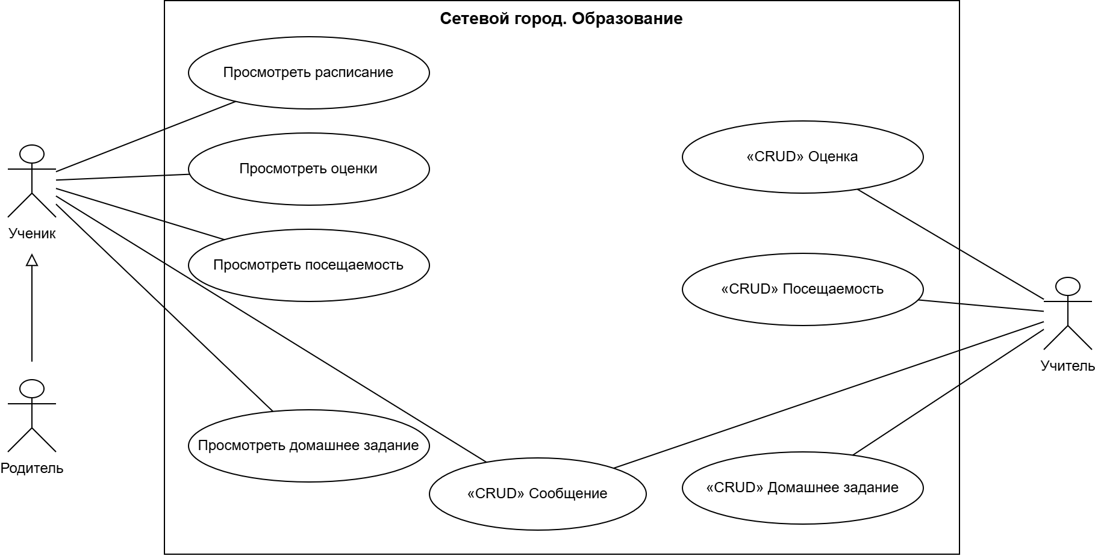
Рисунок 1 – Диаграмма вариантов использования «Сетевой город. Образование»

2 Диаграмма вариантов использования «Дневник.ру»
Приложение «Дневник.ру» рассматривалось по описанию в магазинах приложений, руководствам. Оно делает акцент на коммуникации: кроме оценок и домашних заданий в нём есть объявления, комментарии к отметкам и файлы, прикрепляемые к заданиям и объявлениям. Выделены следующие функциональные требования:
- просмотреть электронный дневник: оценки, замечания, посещаемость;
- просмотреть расписание;
- просмотреть домашнее задание;
- просмотреть комментарии к оценке;
- вести объявления («CRUD» Объявление): создать, просмотреть, изменить и удалить; к объявлению можно прикрепить файл;
- вести домашнее задание («CRUD» Домашнее задание): выложить задание, проверить работу ученика, изменить и удалить;
- вести комментарии («CRUD» Комментарий): оставить комментарий к отметке или объявлению, изменить и удалить;
- вести оценки («CRUD» Оценка);
- вести посещаемость («CRUD» Посещаемость).
На диаграмме те же три актёра, что и у «Сетевого города. Образования», и то же обобщение Родитель — Ученик. Актёр Учитель связан с пятью вариантами «CRUD»: Объявление, Домашнее задание, Комментарий, Оценка и Посещаемость — он выполняет над этими объектами все четыре операции. Ученик связан с четырьмя просмотровыми вариантами; объявления и комментарии он не создаёт — их публикует и ведёт учитель.
Отношение «extend» показывает необязательное поведение: «Прикрепить файл» расширяет «CRUD» Объявление — объявление можно опубликовать и без файла, прикрепление выполняется только по желанию учителя. Вход в аккаунт на диаграмме не показан по той же причине, что и у «Сетевого города. Образования». По набору функций сервис отличается от «Сетевого города. Образования» именно коммуникационными возможностями: объявлениями, комментариями и файлами. Диаграмма представлена на рисунке 2, её описание — в таблице 2.

Таблица 2 – Описание диаграммы вариантов использования «Дневник.ру»
Поле | Описание
Вопрос | Какие задачи решают пользователи «Дневник.ру» и чем набор функций отличается от «Сетевого города. Образования»?
Читатель | Менеджер проекта
Что сделает читатель | Сравнит функции двух сервисов и решит, какие коммуникационные возможности включить в школьный электронный журнал
Что показано | – функциональные требования в виде вариантов использования; – работу учителя с объектами через варианты «CRUD»: Объявление, Домашнее задание, Комментарий, Оценка, Посещаемость; – просмотр дневника, расписания, домашнего задания и комментариев к оценке учеником; – доступ родителя к данным ребёнка через обобщение Родитель — Ученик; – необязательный путь: прикрепление файла к объявлению (extend).
Что не показано | – вход в аккаунт: вынужденная мера, а не цель пользователя; – платные функции и реклама; – синхронизация с мобильным приложением.
Допущения | – требования выделены по описанию приложения, а не по его исходному коду; – проверка домашнего задания учителем отнесена к варианту «CRUD» Домашнее задание; – комментарии ученика к оценке показаны просмотром: авторами комментариев в сервисе выступают учителя; – условие расширения на диаграмме не записано и приведено в тексте.

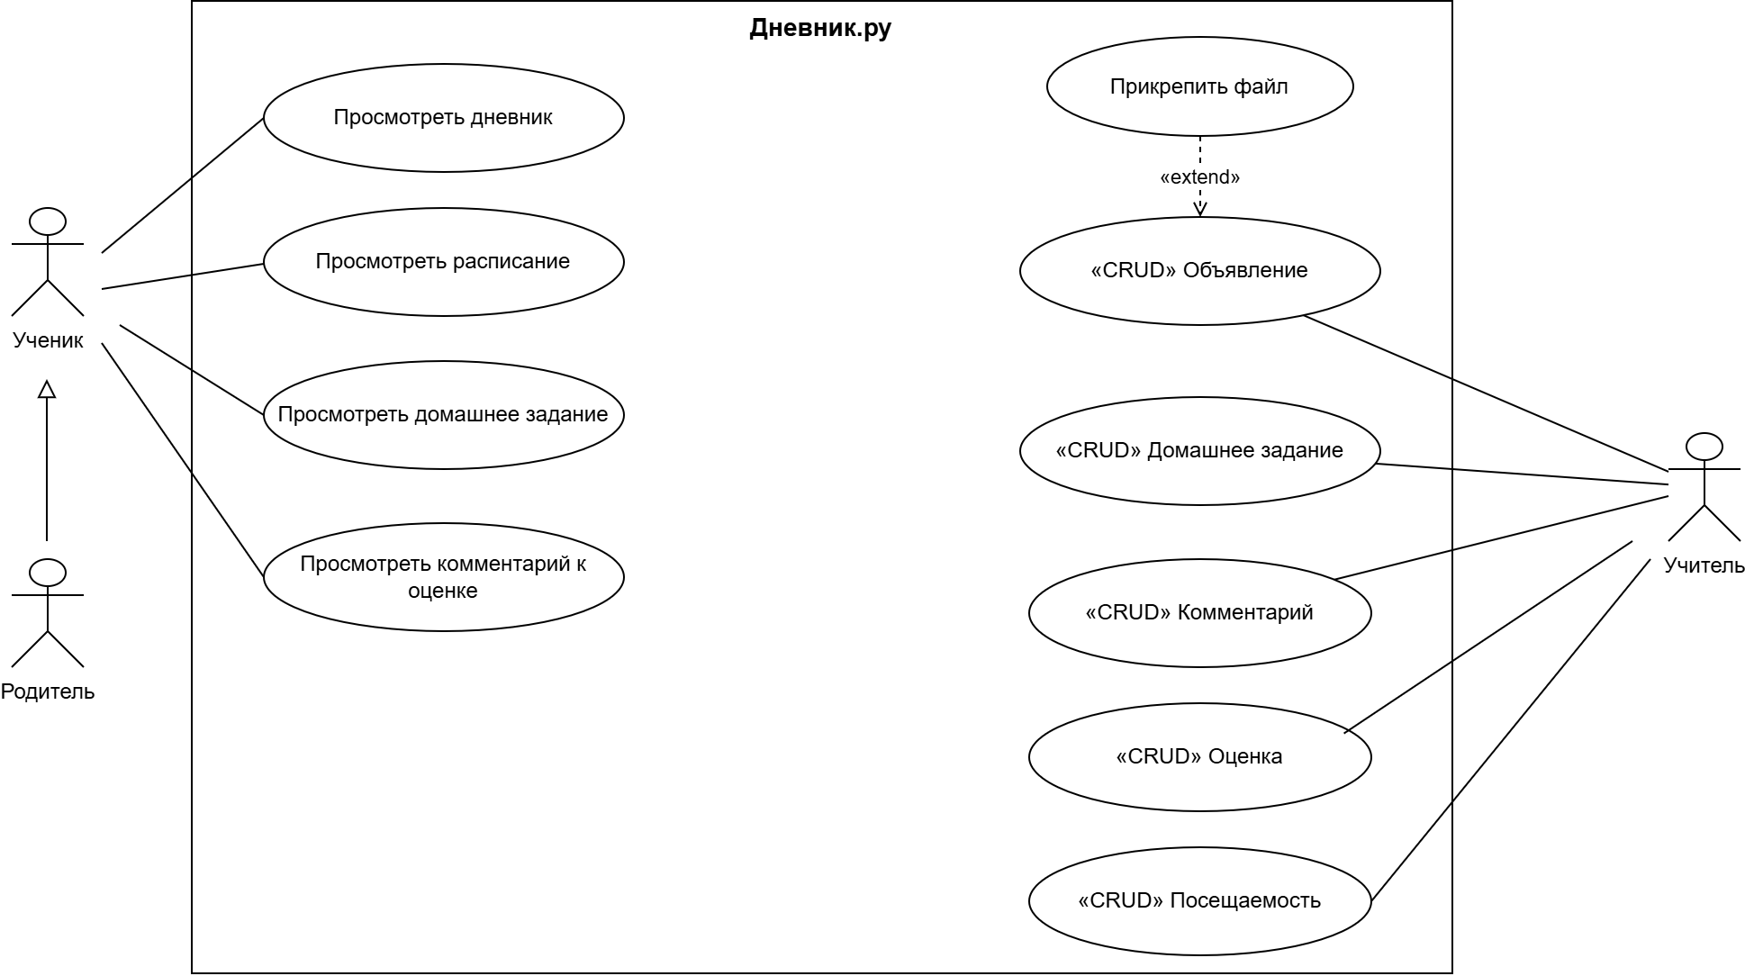
Рисунок 2 – Диаграмма вариантов использования «Дневник.ру»

3 Диаграмма вариантов использования школьного электронного журнала
Диаграмма построена по требованиям, выделенным у обоих сервисов, с изменениями под проектируемую систему. Из обоих аналогов перенесены просмотр дневника, расписания, домашнего задания и комментариев к оценке, а также ведение оценок и посещаемости. Требования изменены в одном месте: уведомление родителю отправляется системой автоматически при выставлении неудовлетворительной отметки, тогда как в «Дневник.ру» родитель видит комментарий к отметке, только когда сам открывает дневник. Сообщения не включены: система сосредоточена на учебном процессе, а не на переписке.
Актёры: Ученик, Родитель, Учитель и Администратор. Родитель связан с Учеником обобщением, как и у аналогов: ему доступны все варианты просмотра Ученика.
Вариант «Вести журнал» включает «CRUD» Посещаемость отношением «include»: открывая урок, учитель обязательно отмечает отсутствующих — без этого запись об уроке не полна. Выставление оценок — необязательное поведение: оценки ставятся не на каждом занятии, а за контрольные, самостоятельные работы и ответы, поэтому «CRUD» Оценка расширяет «Вести журнал» отношением «extend». В свою очередь, «Отправить уведомление родителям» расширяет «CRUD» Оценка: оно выполняется, только если выставленная отметка ниже 3.
Актёр Администратор связан с абстрактным вариантом «Сформировать отчёт»; его потомки — «Отчёт об успеваемости» и «Отчёт о посещаемости» — различаются набором показателей и связаны с ним обобщением. Отношение «include» связывает «Сформировать отчёт» с вариантом «Собрать данные журнала»: любой отчёт нельзя построить без выборки данных об оценках и посещаемости, оба потомка получают это включение от родителя. Отношение «extend» показывает необязательный путь: «Экспортировать отчёт» расширяет «Сформировать отчёт» — отчёт можно и просто посмотреть на экране. Вход в систему и восстановление пароля на диаграмме не показаны: это вынужденные меры, а не цели пользователя. Диаграмма представлена на рисунке 3, её описание — в таблице 3, соответствие вариантов использования операциям программы — в таблице 4.

Таблица 3 – Описание диаграммы вариантов использования школьного электронного журнала
Поле | Описание
Вопрос | Какие задачи решают пользователи школьного электронного журнала и как эти задачи связаны между собой?
Читатель | Тестировщик
Что сделает читатель | Составит по вариантам использования набор проверок: основной и альтернативные потоки каждого варианта
Что показано | 1)четыре задачи просмотра Ученика, унаследованные Родителем через обобщение; 2) ведение журнала как вариант с обязательной фиксацией посещаемости (include) и необязательным выставлением оценок (extend); 3) отчёты администратора: абстрактный «Сформировать отчёт» с двумя потомками, обязательной выборкой данных журнала (include) и необязательным экспортом (extend).
Что не показано | 1) вход в систему и восстановление пароля: вынужденные меры, а не цели пользователя; 2) обмен сообщениями: вне фокуса проектируемой системы; 3) шаги внутри вариантов: создание оценки описано сценарием в разделе 4; 4) формат уведомлений и правила формирования отчётов.
Допущения | 1) неудовлетворительной считается отметка «2»: именно при ней срабатывает расширение «Отправить уведомление родителям»; условия расширений на диаграмме не записываются и раскрываются в тексте; 2) уведомление приходит родителю напрямую, без почтового сервиса: в работе 2 класс Parent реализует интерфейс INotified.

Таблица 4 – Соответствие вариантов использования и операций программы
Вариант использования | Операция программы
«CRUD» Оценка | создание и изменение — JournalScreen.GrantMark, JournalController.SaveMark, Teacher.AssignMark; просмотр — Student.GetSubjects и Lesson.GetMarks(quarter); удаление не реализовано
«CRUD» Посещаемость | не реализовано, требует класса посещаемости в программе
Просмотреть дневник | Student.GetSubjects, Lesson.GetMarks(quarter)
Просмотреть расписание | класс Schedule есть в программе, экрана просмотра нет
Просмотреть домашнее задание | Lesson.Homework: HomeworkDescription, Deadline; Lesson.GetDetails
Просмотреть комментарии к оценке | поле Mark.Comment, отдельного экрана нет
Отправить уведомление родителям | Parent.GetNotify(message), интерфейс INotified
Собрать данные журнала | Student.GetSubjects, Lesson.GetMarks(quarter)
«Сформировать отчёт» и потомки; «Экспортировать отчёт» | не реализовано, требует модуля отчётов и экспорта документов

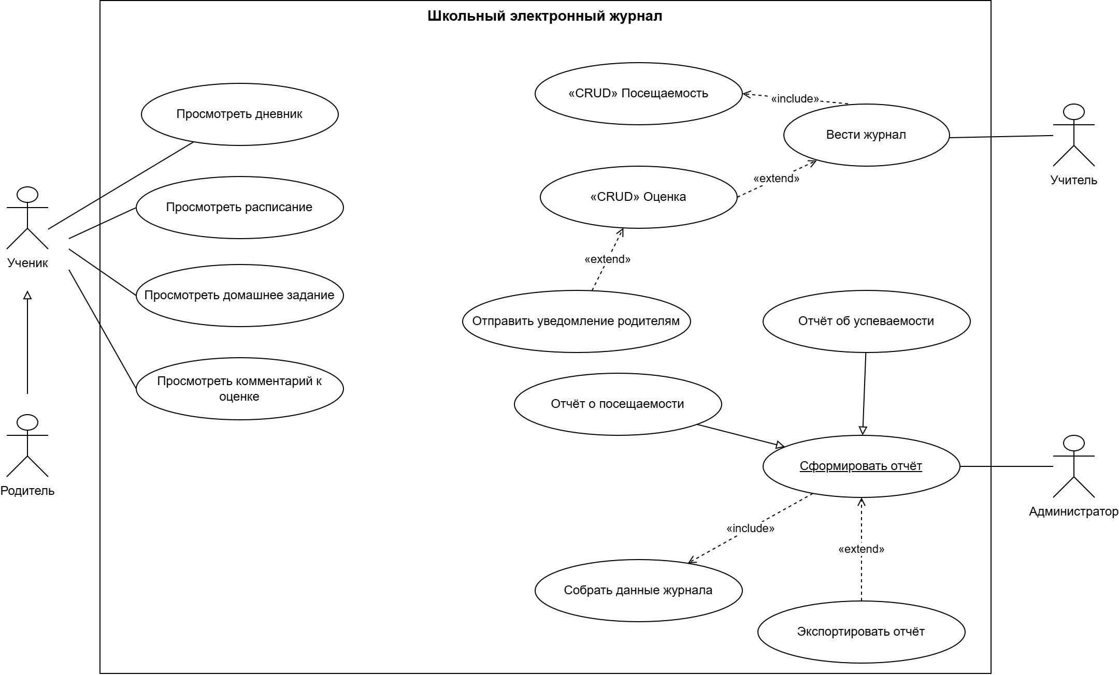
Рисунок 3 – Диаграмма вариантов использования школьного электронного журнала

4 Сценарий выставления оценки
Сценарий описывает создание записи в варианте «CRUD» Оценка — расширении «Вести журнал». На шаге 6 выполняется расширяющий вариант «Отправить уведомление родителям»: он срабатывает, потому что выставляется оценка ниже «3», — так на сценарии видно, как работает отношение «extend». Сценарий построен на учебном примере. Шаги пользователя и системы чередуются: каждый шаг пользователя вызывает ответ системы. Основной поток приведён в таблице 5.
Предусловие: урок №3 «Квадратные уравнения» по предмету «Математика» в классе 10А назначен на 26.10.2026 и ведётся учителем Белохвостовым Д.Е.; в классе учится Иванов Иван, у которого есть родитель Иванов Алексей.

Таблица 5 – Основной поток выставления оценки
Пользователь | Система
1. Открывает журнал класса 10А, выбирает предмет «Математика» и урок 26.10.2026 | 2. Отображает карточку урока: тему «Квадратные уравнения», кабинет 1082 и список учеников класса с отметками за урок
3. Выбирает ученика Иванова Ивана и нажимает «Выставить оценку» | 4. Находит ученика в классе (Class.GetStudent) и показывает форму отметки с полями: значение (2–5), тип работы, комментарий
5. Выбирает значение «2», тип «самостоятельная работа» и нажимает «Сохранить» | 6. Проверяет, что значение входит в диапазон 2–5 и ученик состоит в классе; сохраняет отметку (JournalScreen.GrantMark, JournalController.SaveMark, Teacher.AssignMark); проверяет условие расширения «отметка ниже 3» — условие выполнено, поэтому выполняет расширяющий вариант «Отправить уведомление родителям»: формирует текст уведомления и вызывает Parent.GetNotify(message) у родителя Иванова Ивана
7. Повторяет шаги 3–6 для следующего ученика либо завершает работу с журналом | 8. Обновляет строку журнала и показывает подтверждение «Отметка сохранена»
Альтернативные потоки:
3а. Ученик по введённой фамилии в классе не найден. Система сообщает «Ученик не найден» и возвращает к шагу 3.
3б. Ученик отсутствует на уроке. Система предлагает вместо отметки поставить «н» — это операция включаемого варианта «CRUD» Посещаемость; после выбора «н» сценарий продолжается с шага 7.
5а. Значение отметки вне диапазона 2–5, например 6. Система показывает сообщение об ошибке и возвращает к шагу 5.
6а. Учитель изменил отметку с «2» на «4» до сохранения. Условие расширения перестаёт выполняться, и уведомление родителю не отправляется.
Постусловие: отметка «2» за самостоятельную работу сохранена в журнале у урока и у ученика; родителю Иванова Ивана отправлено уведомление.

